Beheerafspraken

Zorginformatiebouwstenen (zibs)

Datum: | 12-07-2022
Auteur | Fred Smeele
Versie: | 1.1
Status: | Definitief

Nictiz is de Nederlandse kennisorganisatie voor digitale informatievoorziening in de zorg.
Nictiz ontwikkelt een visie op het zorginformatiestelsel en de architectuur die dat stelsel ondersteunt. We ontwikkelen en beheren standaarden die digitale informatievoorziening mogelijk maken en zorgen ervoor dat zorginformatie eenduidig kan worden vastgelegd en uitgewisseld. Daarnaast adviseren we en delen we kennis over digitale informatievoorziening in de zorg. Daarbij kijken we niet alleen naar Nederland, maar ook naar wat er internationaal gebeurt.
Nictiz
Postbus 19121
2500 CC Den Haag
Oude Middenweg 55
2491 AC Den Haag
T 070 - 317 34 50
www.nictiz.nl

Documenthistorie
Versie | Datum | Besproken met | Omschrijving aanpassingen tov vorige versie
0.1 | 05-12-2016 | Intern Nictiz, Arch.team Reg ad Bron | Initiële versie, na interne discussie(s) binnen Nictiz plus informele toetsingen daarbuiten, zoals architectuurteam Registratie aan de Bron.
0.2 | 13-12-2016 | Arch.team en Programmateam Reg ad Bron, diverse relevante partijen (NVZ, NFU, V&VN, GGZ NL, Patiëntenfederatie) | Enkele tekstuele aanscherpingen
0.9 | 04-04-2017 | 1e bijeenkomst van de Autorisatieraad op 18 april 2017, EPD-leveranciersbijeenkomst van 12 april 2017 | Aanpassingen en aanscherpingen n.a.v. opmerkingen op versie 0.2. Plus aanpassingen naar aanleiding van ervaring met 1e keer proefdraaien van de nieuwe procedures, waaronder de open consultatieronde.
0.91 | 20-04-2017 | Nictiz MT 18 mei 2017 | Aantal aanvullingen en verbeteringen (o.a. compatibiliteitsregels tussen versies van zibs) naar aanleiding van leveranciers-overleg van 12 april 2017.
0.95 | 29-05-2017 | Jacques Landman en Carolien Bouma (NFU) 2 juni 2017  Stuurgroep Reg ad Bron 28 juni 2017 | Aanscherpingen en aanvullingen, n.a.v. bespreking in Nictiz MT
1.00 | 03-07-2017 |  | Definitieve versie
1.1 | 12-07-2022 |  | Aanpassingen in namen en links naar documenten

Inhoud
H-1 Inleiding 5
H-2 Beheer zibs versus beheer Informatiestandaarden 7
H-3 Beheersproces 10
Bijlage 1 Invulling van de beheerafspraken 22

Inleiding
Een goed beheer van de standaard is minstens zo belangrijk als de ontwikkeling zelf. Een goed ingericht beheerproces biedt voor alle betrokkenen transparantie op welke wijze aanpassingen in de standaard bewerkstelligd kunnen worden. Op deze wijze wordt blijvend draagvlak gecreëerd, en zullen aanpassingen in de standaard probleemloos verlopen.

Doel en beoogde geldigheid in de tijd van de beheer afspraken
Het goed inrichten van een landelijk proces van beheer van de Zorginformatiebouwstenen (zibs) is op verschillende gebieden een uitdaging. Omdat de zibs sinds begin 2016 worden gepositioneerd als ’van alle zorgverleners en patiënten’ en als ‘zorg-Nederland breed’, is een belangrijke vraag hoe voldoende draagvlak van relevante partijen gecreëerd kan worden in de governance van het beheer van de zibs.

De zibs zijn ontstaan vanuit het programma Registratie aan de Bron (oorspronkelijk de 8 umc’s en Nictiz): de eerste release van de zibs zijn op 1 maart 2013 gepubliceerd. In oktober 2016 is, met de publicatie van ‘Release 2016’, de 4e release uitgebracht sindsdien. Inmiddels worden zibs ook buiten de 8 umc’s veelvuldig toegepast. Hierdoor is er een spanning ontstaan tussen enerzijds de wens om stabiliteit van de zibs en anderzijds de wens om snel wijzigingen en uitbreidingen door te voeren, die ontstaat bij innovaties en toepassen van de zibs in andere (zorg)domeinen dan de academische ziekenhuizen.

Er zal dus een zorgvuldig evenwicht moeten worden gevonden in de afspraken over het proces van beheer tussen stabiliteit en status quo enerzijds en slagvaardigheid en innovatie anderzijds.

Om die reden beoogt dit document (beheer afspraken zibs) om de detail afspraken te beschrijven, waarmee in ieder geval een eerste jaar (van Q1 2017 t/m Q1 2018) van beheer van de zibs zorg-Nederland breed wordt ingericht. Uiterlijk Q1 2018, maar eerder indien daar aanleiding voor is, zal een evaluatie worden gehouden van deze afspraken, met als doel de afspraken bij te stellen, indien nodig.

Scope van dit document
In dit document ligt de focus op het beheer van de Zorginformatiebouwstenen (zibs). Het ontwikkelproces van standaarden[] in zijn algemeen wordt buiten beschouwing gelaten.

Buiten scope van dit document
De achterliggende gedachte van de Zorginformatiebouwstenen (zibs) is een implementatie- en techniek onafhankelijk inhoudelijke (semantische) standaard te definiëren, waarmee eenduidig zorginformatie kan worden vastgelegd, en vervolgens meervoudig gebruikt kan worden.
De basisprincipe van zibs en toepassingen worden uitgebreid beschreven in het Architectuurdocument Registratie aan de Bron. Uit dat document:

"Een zib is een model in de informatielaag, dat definieert op welke manier (wat betreft codering, meeteenheid, attributen enz.) een gegevenselement vastgelegd kan worden in een systeem binnen een proces, om interoperabiliteit op semantisch niveau mogelijk te maken, als dat gegevenselement ook in andere processen (en bijbehorende systemen) beschikbaar moet zijn (zoals allergie, huidige medicatie of actuele zwangerschap)."

In dit document wordt verder niet ingegaan op zibs en hoe ze toe te passen.

Doelgroep
Dit document is bedoeld voor allen (bestuurders, beleidsmakers, zorgprofessionals van de organisaties, informatiearchitecten, leveranciers etc) die betrokken zijn bij of geïnteresseerd zijn in het beheer van de zibs.

Welke rol vervult Nictiz bij het beheer van de zibs?
In het beheerproces vervult Nictiz de rol van één of meerdere actoren en stelt middelen beschikbaar om dit proces in te richten. Daarnaast zijn verschillende partijen betrokken bij het beheer. Zij dragen gezamenlijk zorg voor het beheer van de zibs, en hebben in het beheerproces bepaalde verantwoordelijkheden en taken.
Nictiz gebruikt een generieke model[] als basis voor het inrichten van het beheer van standaarden en dus ook voor het beheer van zibs. Daar waar mogelijk is in dit document gebruik gemaakt van reeds bestaande standaarden en normen op gebied van beheer, zoals de NEN 7522, en van reeds bestaande beheerafspraken.

Opbouw van dit document
Hoofdstuk 2 gaat in op de verschillen en de overeenkomsten van beheer van zibs en beheer van Informatiestandaarden. Hoofdstuk 3 geeft een beschrijving van het proces van beheer van de zibs. De beheerafspraken rondom de zibs zijn beschreven in hoofdstuk 4. In hoofdstuk 5 zijn de onderdelen die beheerd worden weergegeven. De actoren die bij het beheer betrokken zijn worden getoond in hoofdstuk 6.

Beheer zibs versus beheer Informatiestandaarden
Informatiestandaarden in de zorg zijn in het algemeen bestemd voor één specifieke toepassing (‘UseCase’), terwijl zibs toepassing onafhankelijk zijn: zibs beschrijven een bepaald concept op informatie-niveau. Onderstaande figuur geeft schematisch weer hoe zibs gepositioneerd moeten worden ten opzichte van gegevenssets als onderdeel van Informatiestandaarden:

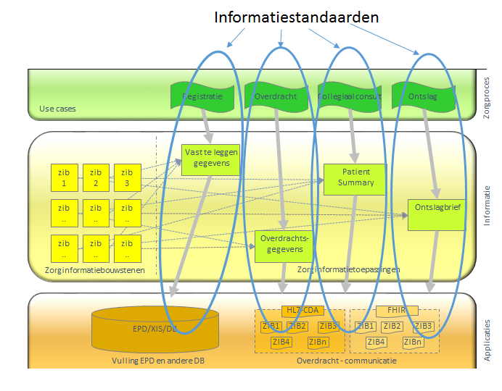
Figuur 1 zibs in relatie tot gegevenssets

Een informatiestandaard (IS) voor overdracht in deze figuur, beschrijft alle relevante informatieonderdelen, zoals afspraken over het zorgproces, de gegevensset (‘overdrachtsgegevens’) en afspraken hoe de technische implementatie (in de ’Applicaties’-laag) plaats moet vinden. In dit document wordt dit verschil tussen zibs en IS-en niet verder toegelicht, maar wordt verwezen naar relevante documenten.

Omdat een IS en een zib verschillende ‘dingen’ zijn, zullen de processen van beheer van de zibs en van IS-en moeten verschillen.
Maar omdat een gegevensset uit een IS in het algemeen deels is opgebouwd uit zibs en daar gebruik van maakt, is er een relatie tussen de 2 beheerprocessen. Dat is met name zichtbaar doordat vaak dezelfde experts en organisaties van experts actoren zijn in beide processen.

De onderstaande figuur geeft eveneens weer hoe de relatie tussen zibs en de informatiestandaarden, maar dan vanuit het beheersproces:

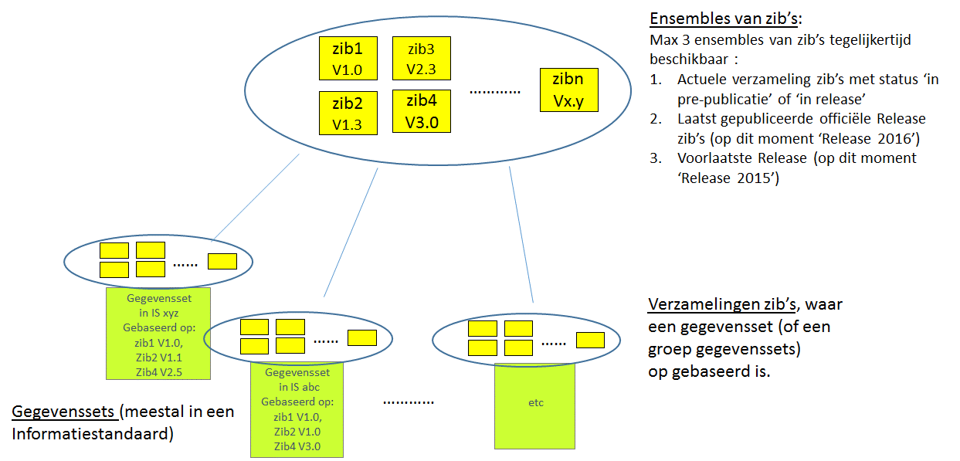
Figuur 2 Ensemble zibs versus gegevenssets

De (spel)regels hoe om te gaan met ensembles van zibs en gegevenssets (van Informatiestandaarden) is nog onderhevig aan discussie. Zoals ook in de inleiding verwoord, is dit document bedoeld om een set initiële afspraken voor beheer van de zibs te beschrijven, die geëvalueerd en indien nodig, bijgesteld gaan worden, in ieder geval uiterlijk Q1 2018. Met relevante partijen, zoals (EPD-)leveranciers, zullen deze spelregels dan ook worden besproken en eventueel bijgesteld op basis van ervaringen.

Verdere toelichting bij de figuur 2:

Een ensemble van zibs bevat alle beschikbare zibs.
Een verzameling van zibs kan ook een deelverzameling van zibs bevatten. Dat doet zich bijvoorbeeld voor bij de verzameling zibs, waar een specifieke gegevensset uit een informatiestandaard zich op baseert. Maar dit kan ook voor een groep gegevenssets gelden, bijvoorbeeld de verzameling zibs, waar een groep gegevenssets uit een specifieke zorgsector (2e/3e lijn) zich op baseert.

Er zijn altijd tegelijkertijd 3 ensembles van zibs beschikbaar:
- De actuele ensemble van zibs, die status ‘in pre-publicatie’ hebben of status ‘in Release’. Dit ensemble zibs heeft een controle op onderlinge consistentie ondergaan. Doel van dit actuele ensemble is om wijzigingsvoorstellen (of nieuwe zibs), die het besluitvormingsproces hebben doorlopen, snel beschikbaar te stellen. Het besluitvormingsproces wordt ongeveer 4 keer per jaar doorlopen.
- Laatst gepubliceerde ensemble.
Het publiceren van een volledig ensemble, inclusief een overall controle op consistentie, gebeurt maximaal 1 keer per jaar. Op dit moment (Q1 2017) is dit ‘Release 2016’.
- Voorlaatst gepubliceerd ensemble.
De vorige gepubliceerde release van een volledig ensemble, inclusief een overall controle op consistentie. Op dit moment (Q1 2017) is dit ‘Release 2015’.

Onderhoud conform het proces, zoals beschreven in dit document, vindt plaats op het actuele ensemble van zibs, op het ‘Laatst gepubliceerde ensemble’ en het ‘Voorlaatst gepubliceerde ensemble’ vindt uitsluitend onderhoud plaats voor expliciete fouten (correctief onderhoud).

Beheersproces
Het proces van beheer van de zibs richt zich op het wijzigen van de (semantische) inhoud van de zibs aan veranderende eisen. Het beschrijven, beoordelen en al dan niet doorvoeren van deze wijzigingen zijn onderdelen van dit beheeraspect.
Actoren
De basis voor het algemene proces van beheer van standaarden (en dus ook van zibs) is de norm NEN 7522. De norm NEN7522 is op zijn beurt gebaseerd op een aantal ISO-standaarden, waaronder ISO/IEC 2382-4 en ISO/IEC 11179-1.
In het proces van beheer kent NEN7522 ‘actoren’. Volgens NEN7522 (paragraaf 2.1 ‘Definities’) is een actor een ‘handelend persoon of instantie’. Dat kan een rechtspersoon zijn.

De te onderscheiden actoren (ook wel ‘rollen genoemd’) volgens NEN7522 zijn:
- Gebruiker
- Houder
- Financier
- Autorisator
- Expert
- Functioneel Beheerder
- Technisch Beheerder
- Distributeur
NEN7522 is niet duidelijk of elke actor een rechtspersoon moet zijn. Voor het beheer van de zibs is het voorstel om bij voorkeur de actoren ‘financier’ en ‘houder’ een rechtspersoon te laten zijn en verder onderstaand model te hanteren:
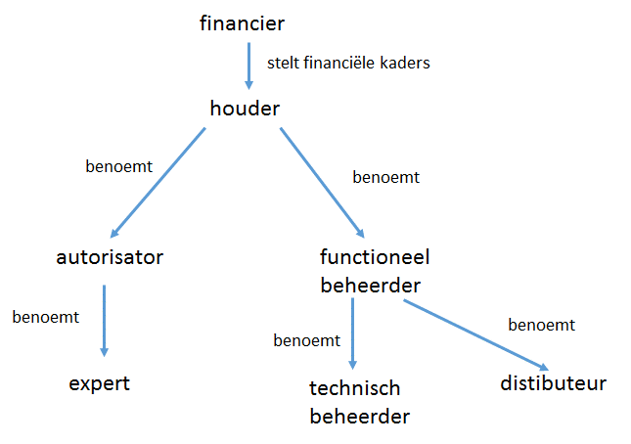
In dit hoofdstuk 3 wordt het overall proces van beheer van de zibs beschreven en per processtap en per actor beschreven:
- Taak van de actor in de processtap binnen het overall proces
- Verantwoordelijkheid van de actor in processtap binnen het overall proces

In de onderstaande tabel staat per actor de beschrijving van de rol, een samenvatting van de verantwoordelijkheden en taken en aan wie de actor rapporteert van de actor:

Gebruiker (indiener)
Beschrijving | Kenmerken actor en samenvatting verantwoordelijkheden en taken in proces | Rapporteert aan
Degene die gebruik maakt van de zibs en die wijzigingsverzoeken kan indienen.  In de rest van dit document zal deze rol verder ‘Indiener’ worden genoemd, om verwarring te voorkomen met een gebruiker van software. | - Beschikt over voldoende kennis van de zibs.  - Is op de hoogte van de huidige versies van de zibs.  - Is op de hoogte van de beheer afspraken zibs  - Gebruikt de zibs op gewenste, vastgestelde wijze en conform het vastgestelde doel.  - Kan commentaar en/of wijzigingsverzoeken indienen m.b.t. de zibs. | nvt
Houder
Beschrijving | Kenmerken actor en samenvatting verantwoordelijkheden en taken in proces | Rapporteert aan
Degene die eigenaar is van de standaard en eindverantwoordelijk is. | - Benoemt betrokken partijen die de rol van Autorisator vervullen.  - Mandateert de Autorisator voor het nemen van besluiten.  - Mandateert de Autorisator voor het benoemen van personen en instanties in de rol van Expert.  - Benoemt de partij die de rol van Functioneel beheerder vervult.  - Mandateert de Functioneel beheerder voor het uitvoeren van taken conform de beheerafspraken.  - Mandateert de Functioneel beheerder voor het benoemen van de actoren Technisch beheerder en Distributeur.  - Houdt op afstand toezicht op de uitvoering van het beheersproces door de Autorisator en  Functioneel Beheerder. Dat gebeurt op basis van de jaarlijkse rapportage die wordt opgesteld door de Functioneel beheerder/secretaris Autorisator) en vastgesteld door Autorisator en Functioneel Beheerder. Daarnaast kan zowel de Autorisator als de Functioneel Beheerder naar de Houder escaleren in geval van problemen in het beheersproces die zij niet zelf (samen) kunnen oplossen. | Financier (financiële verant-woording)

Financier
Beschrijving | Kenmerken actor en samenvatting verantwoordelijkheden en taken in proces | Rapporteert aan
Degene die het financiële model bepaalt en de financiën garandeert. | - Garandeert de noodzakelijke financiën.  - Geeft aan onder welke voorwaarden en door welke partij(en) de kosten worden gefinancierd. | nvt

Autorisator
Beschrijving | Kenmerken actor en samenvatting verantwoordelijkheden en taken in proces | Rapporteert aan
Het gremium dat besluiten neemt op basis van de afgesproken processen ten aanzien van wijzigingsvoorstellen op zibs. | - Bestaat uit vertegenwoordigers van partijen die door de houder zijn aangewezen.  - Besluit op grond van procesmatige overwegingen over wijzigingsvoorstellen op zibs, op basis van inhoudelijke betrokkenheid van de juiste Experts in het voorbereidende proces. Zie verder detail uitwerking van proces in hoofdstuk 3.  - Benoemt personen en instanties in de rol Expert, en stelt deze in de gelegenheid invloed uit te oefenen op de inhoudelijke besluitvorming.  - Besluit over het voorstel van de Functioneel Beheerder ten aanzien van versienummering, moment en plaats van publiceren van een gewijzigde zib of een verzameling (Release) van zibs.  - De persoon die eindverantwoordelijk is voor het Functioneel Beheer, is tevens secretaris van de Autorisator (zonder stemrecht). | Houder.
Expert
Beschrijving | Kenmerken actor en samenvatting verantwoordelijkheden en taken in proces | Rapporteert aan
Persoon die over kennis beschikt en input levert.  Voor het beheer van de zibs wordt onderscheid gemaakt in:  - zorginhoudelijke expert  - methodologische, architecturele expert  - terminologie expert. | - Beschikt over zorginhoudelijke, terminologische of methodologische/architecturele kennis in relatie tot de zibs.  - Levert van zorginhoudelijke, terminologische of methodologische/architecturele input aan Functioneel Beheerder en Autorisator zodat op basis van deze input besluiten genomen kunnen worden.  - Wordt benoemd op persoonlijke titel door de Autorisator, doch is in staat om (indien noodzakelijk) ruggespraak te houden met collega experts. | Autorisator
Functioneel beheerder
Beschrijving | Kenmerken actor en samenvatting verantwoordelijkheden en taken in proces | Rapporteert aan
De organisatie die het proces rondom de afhandeling van wijzigings-verzoeken uitvoert en bewaakt, en zorg draagt voor het doorvoeren van aanpassingen. | - Wordt aangewezen door de houder;  - Benoemt de personen die verantwoordelijk zijn voor de uitvoering van de rollen van Functioneel Beheerder, Technisch Beheerder en Distributeur;  - De persoon die eindverantwoordelijk is voor Functioneel Beheer is tevens secretaris (zonder stemrecht) van de Autorisator;  - Voert proces rondom afhandeling wijzigingsverzoeken uit en bewaakt de afspraken, die daarover gemaakt zijn.  - Ontvangt wijzigingsverzoeken en verwerkt ze administratief.  - Levert input aan Expert en Autorisator.  - Verwerkt input van Expert inclusief onderbouwing.  - Voert open consultatieronde uit, conform de afspraken  - Voert door (of laat doorvoeren) de functionele- en technische aanpassingen in de zibs.  - Stelt een voorstel op aan de Autorisator ten aanzien van versienummering, moment en plaats van publiceren van een gewijzigde zib of een verzameling (Release) van zibs.  - Draagt zorg voor het versiebeheer. | Houder

Technisch beheerder
Beschrijving | Kenmerken actor en samenvatting verantwoordelijkheden en taken in proces | Rapporteert aan
Degene die de (technische) omgeving beheert waarin de zibs worden onderhouden en beschikbaar worden gesteld. | - Onderhoudt technische beheeromgeving.  - Voert aanpassingen door in de technische beheeromgeving in opdracht van de Functioneel Beheerder.  - Voert versiebeheer uit in opdracht van de Functioneel Beheerder.  - Houdt historische versies van zibs beschikbaar. | Functioneel beheerder
Distributeur
Beschrijving | Kenmerken actor en samenvatting verantwoordelijkheden en taken in proces | Rapporteert aan
Degene die de zibs beschikbaar stelt en hierover communiceert naar alle betrokkenen | - Stelt diverse versies van zibs en releases van verzamelingen van zibs beschikbaar, conform de afspraken.  - Stelt Gebruikers in staat contact op te nemen, de standaard te verkrijgen en informeert over de beschikbaarheid.  - Stelt alle betrokkenen op de hoogte van de achtergrond voor de overgang naar de nieuwe versie. | Functioneel beheerder

Tabel 1: Actoren in beheer

Overall beheerproces van zibs
Het wijzigen van de zibs doorloopt het onderstaande beheerproces. Het doel van dit proces is het gecontroleerd doorvoeren van wijzigingen. Figuur 3 toont het beheerproces waarin de mogelijke statussen en de processtappen van een wijzigingsverzoek zijn opgenomen. Dit proces is een aangepaste versie van het algemene proces van beheer van standaarden, zie het rapport ‘Beheer van standaarden in de zorg’[].

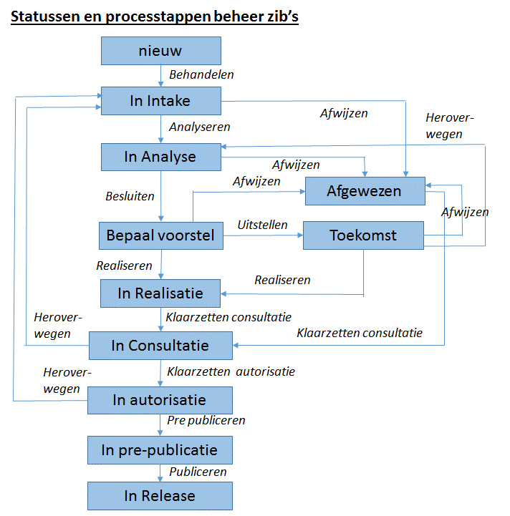
Figuur 3: Processtappen en statussen in beheerproces zibs

In onderstaande tabel staat in de vorm van een RACI-matrix (Responsible, Accountable, Consulted, Informed) de relatie weergegeven tussen de actoren en de belangrijkste processtappen:

 | Financier | Houder | Gebruiker (indiener) | Autori-sator | Functio-neel beheer-der | Expert | Tech-nisch beheer-der | Distribu-teur
In Take |  |  | C | A | R | C
Analyse |  |  | C | A | R | C
Bepaal voorstel |  |  | I | A | R | C
Realisatie |  |  | I | I | A | C | R
Consultatie |  |  | C | A | R | C
Autorisatie |  | A | I | R
Publicatie | I |  | I | I | A |  |  | R
Tabel 2: RACI matrix actoren versus processtappen

Toelichting bij deze tabel:
- R: Responsible (verantwoordelijk): de actor (rol), die verantwoordelijk is voor de uitvoering. Verantwoording wordt afgelegd aan de actor die accountable is.
- A: Accountable (eindverantwoordelijk): de actor (rol), die eindverantwoordelijk.
- C: Consulted (geraadpleegd): de actor (rol) die (mede) richting geeft aan het resultaat, o.a. door inbreng van kennis.
- I: Informed (geïnformeerd): de actor (rol) die geïnformeerd wordt over de beslissingen, over de voortgang, bereikte resultaten etc.

Hieronder worden de belangrijkste processtappen in het overall proces (figuur 3) nader toegelicht:

1.Intake (in behandeling nemen)

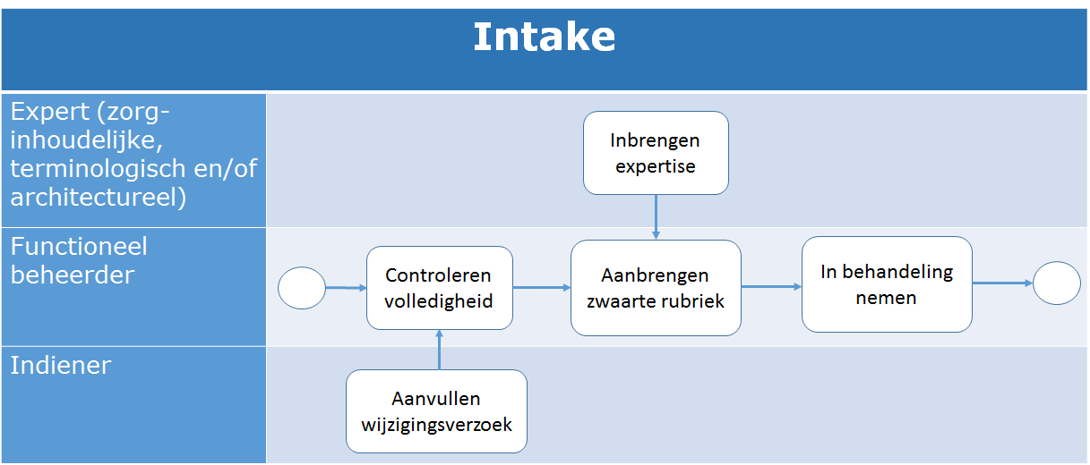
Figuur 4 Intake processtap

Toelichting bij de belangrijkste subprocesstappen:
- Controleren volledigheid: De Functioneel beheerder registreert en beoordeelt een wijzigingsverzoek van een Indiener. Daarbij beoordeelt de Functioneel beheerder o.a. de volledigheid van het wijzigingsverzoek. Indien nodig vraagt de Functioneel beheerder de indiener om aanvullende informatie te leveren.
- Aanbrengen zwaarterubriek: De Functioneel beheerder bepaalt welke expert(s) betrokken worden bij dit wijzigingsverzoek. De Functioneel beheerder betrekt deze expert(s) als eerste, indien nodig, bij het bepalen van de zogenaamde ‘zwaarte rubriek wijzigingsvoorstel’, zie verder.
- In behandeling nemen: Na het controleren van de volledigheid en het aanbrengen van de zwaarterubriek neemt de Functioneel beheerder het wijzigingsverzoek in behandeling. De Indiener krijgt een terugkoppeling vaan de Functioneel beheerder.

Tijdens het intake proces brengt de Functioneel beheerder een rubricering (‘zwaarterubriek’) aan aan het wijzigingsvoorstel, die richting geeft aan de manier waarop de verdere afhandeling plaatsvindt, volgens onderstaande definitie:

Zwaarte rubriek wijzigingsvoorstel | Afhandeling | Versienummering van de aangepaste zib (als de huidige versie 1.1.0 is), zie verder hdstk 4
A – geen wijziging | De melding wordt ter kennisgeving aangenomen en leidt niet tot een wijziging. | Nvt, versienummer blijft 1.1.0
B – kleine (inhoudelijke) wijziging | De wijziging, die volgt uit de melding, heeft geen impact of een minimale impact (bijvoorbeeld niet-inhoudelijke wijzigingen) aan het informatiemodel van de zib of het betreft een duidelijke bugfix of bijvoorbeeld een toevoeging van een Snomed-kode, die ontbreekt. | 1.1.1
C – grote, inhoudelijke wijziging | Dit zijn relatief grote wijzigingen, toevoegingen, verwijderingen, enz.,  Dit geldt zowel voor wijzigingen aan het informatiemodel als voor wijzigingen aan de inhoud van de zib. | 1.2.0
D – grote wijziging of uitbreiding, nieuwe zib(‘s) | Dit type wijzigingen moet in het algemeen worden opgepakt als project of binnen een bestaand of nog op te starten project. | 2.0.0

2.Analyseren/in analyse

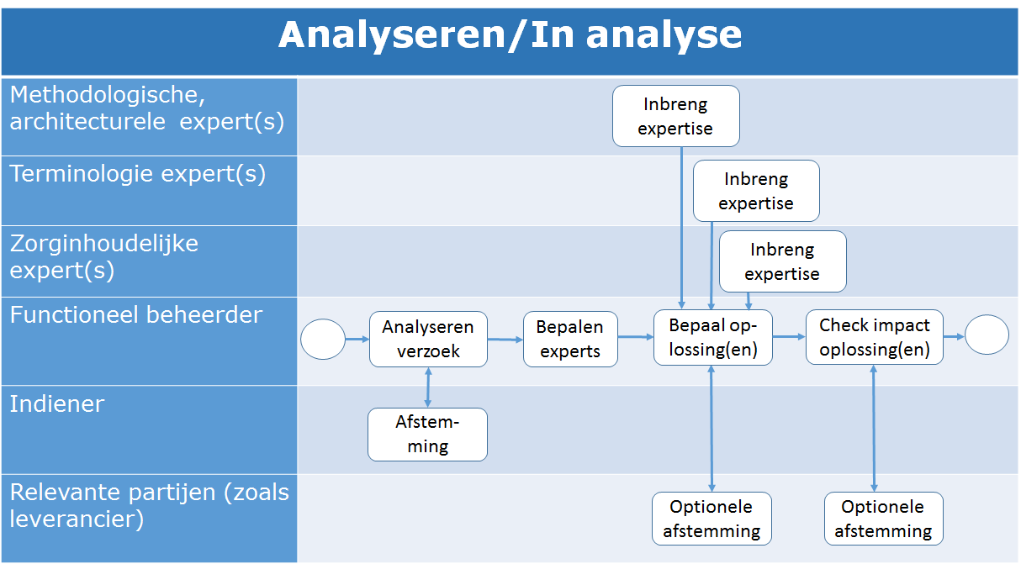

Toelichting bij de belangrijkste subprocesstappen:
- Analyseren verzoek: De Functioneel beheerder analyseert het wijzigingsverzoek. Eventueel stemt Functioneel beheerder af met de indiener.
- Bepalen expert(s): De Functioneel beheerder bepaalt welke expert(s) betrokken gaan worden bij dit wijzigingsverzoek, zie verder voor uitleg.
- Bepalen oplossing(en): De Functioneel beheerder bepaalt, met inbreng van de experts, de oplossing of oplossingsrichtingen bij dit wijzigingsverzoek. Optioneel kan de Functioneel beheerder hierbij tevens afstemmen met relevante partijen, die niet een expert-rol hebben, zoals (EPD-)leveranciers.
- Check impact oplossing(en): De Functioneel beheerder voert een analyse uit van de impact van het wijzigingsverzoek t.b.v. de verdere besluitvorming. Optioneel kan de Functioneel beheerder hierbij tevens afstemmen met relevante partijen, die niet een expert-rol hebben, zoals (EPD-)leveranciers.
In de analyse stap gelden een aantal (basis)regels (afspraken) met betrekking tot het aantal experts, waarmee afgestemd moet worden. Deze regels zijn afhankelijk van de rubriek van zwaarte (A t/m D), zoals die bij de intake stap is bepaald. Ten aanzien van experts wordt onderscheid gemaakt tussen:
- Zorginhoudelijke experts uit een pool van beschikbare experts. De Autorisator (zie verder) bepaalt wie er in de pool zit. Daarbij zal onderscheid gemaakt worden in minimaal de volgende expert gebieden:
  - Medisch algemeen
  - 1e lijn
  - GGZ
  - Verpleegkundig
  - Medicatie en allergieën
  - Patiënt
  - Administratief
- Terminologie expert, bijvoorbeeld Snomed- of LOINC-expert
- Methodologische, architecturele expert. In het algemeen zal dit een informatiearchitect zijn.

Voor de analysestap gelden de volgende regels:

Rubriek | Regels m.b.t. betrekken van en afstemmen met experts
A – geen wijziging | Minimum: 1 zorginhoudelijke expert, 1 architecturele expert  Richtlijn: idem.
B – kleine (inhoudelijke) wijziging | Minimum: 1 terminologie expert, 2 zorginhoudelijke expert, 1 architecturele expert  Richtlijn: 1 terminologie expert indien relevant, 3 zorginhoudelijke expert (afhankelijk van onderwerp verschillende), (laten) agenderen op architectuurteam Registratie aan de Bron.
C – grote, inhoudelijke wijziging | Minimum: 1 terminologie expert, 2 zorginhoudelijke expert, 2 architecturele expert,  Richtlijn: 1 terminologie expert, 3 zorginhoudelijke expert (afhankelijk van onderwerp verschillende), (laten) agenderen op architectuurteam Registratie aan de Bron.
D – grote wijziging of uitbreiding, nieuwe zib(‘s) | Minimum: 1 terminologie expert, 2 zorginhoudelijke expert, 2 architecturele expert,  Richtlijn: 1 terminologie expert, 3 zorginhoudelijke expert (afhankelijk van onderwerp verschillende), (laten) agenderen op architectuurteam Registratie aan de Bron.

Daarnaast kan, tijdens de analysestap, optioneel de Functioneel beheerder afstemmen met relevante partijen, zoals leveranciers van software.

3.Bepaal voorstel

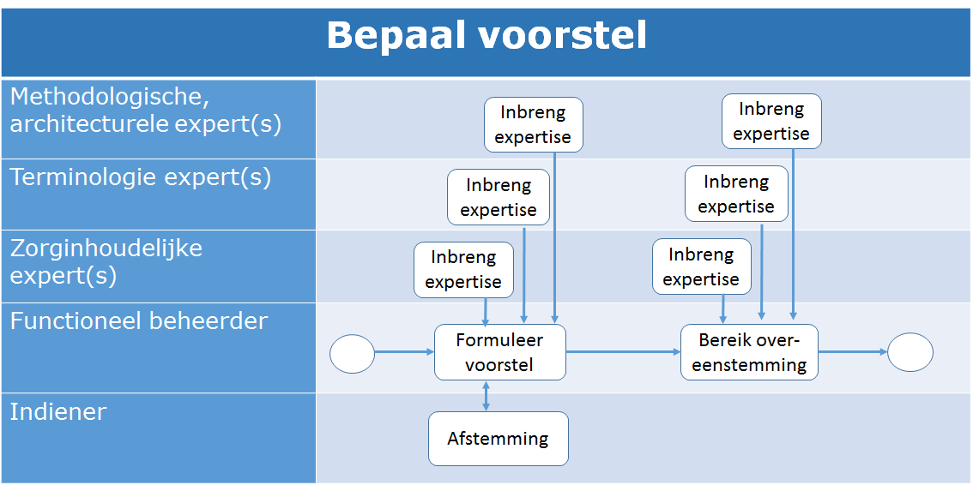

Toelichting bij de belangrijkste subprocesstappen:
- Formuleer voorstel verzoek: De Functioneel beheerder formuleert een voorstel, in afstemming met en met inbreng van de expertise van verschillende experts. Het voorstel aan het eind van deze processtap kan zijn:
  - Voorstel tot realisatie, met uitwerking
  - Voorstel tot uitstel naar de toekomst
  - Voorstel tot afwijzing
- Bereik overeenstemming: De Functioneel beheerder zorg voor overeenstemming met de betrokken experts ten aanzien van het geformuleerde voorstel.
N.B. In deze stap wordt een belangrijke mate van autonomie voor het voorstel toegekend aan de Functioneel beheerder. Er is tegelijkertijd echter ook een zeker borging aanwezig door de (verplichte) afstemming met experts. De Autorisator (zie verder) toetst dit procesmatig: het onvoldoende afstemmen van de functioneel beheerder met experts tijdens de stappen ‘Analyseren/In Analyse’ en ‘Bepaal voorstel’ kan voor de Autorisator reden zijn tot afwijzing van het voorstel.

4.Realiseren/In Realisatie
In deze processtap voert de Technische beheerder, in opdracht van de Functioneel beheerder, het wijzigingsvoorstel door in de zib.

5.Klaarzetten consultatie/In consultatie

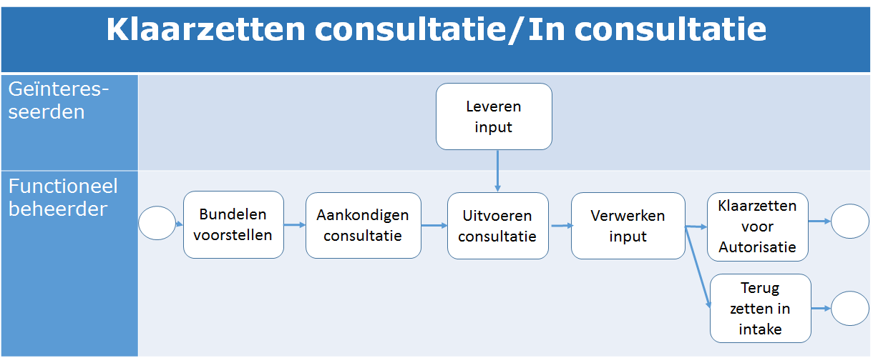

Toelichting bij de belangrijkste subprocesstappen:
- Bundelen voorstellen: De Functioneel beheerder bundelt een aantal wijzigingsvoorstellen, die logischerwijs bij elkaar horen.
- Aankondigen open consultatie: De Functioneel beheerder kondigt de open consultatieronde minimaal 15 werkdagen van tevoren aan.
- Uitvoeren open consultatie: De Functioneel beheerder voert de open consultatieronde uit, volgens de daarvoor afgesproken regels: zie beneden. Deelnemers aan de open consultatie hebben zich van tevoren gemeld. Zie daarvoor bijlage 1 ‘Invulling beheerafspraken’.
- Verwerken input: De Functioneel beheerder verwerkt de gemaakte opmerkingen tijdens de open consultatieronde. Daarbij zijn er 2 mogelijkheden voor verdere verwerking:
  - De gemaakte opmerkingen in de open consultatie zijn beperkt.
  - De gemaakte opmerkingen in de open consultatie zijn substantieel. In dit geval zet de Functioneel beheerder het wijzigingsvoorstel terug naar ‘in intake’ (zie procesflow).

Voor de ‘open consultatie’ ronde zal vooralsnog worden gewerkt met de volgende regels:

- Geïnteresseerde deelnemers aan de open consultatie kunnen zich aanmelden door een mail te sturen naar de functioneel beheerder (zie bijlage 1).
- Deelnemers aan de open consultatieronde kunnen beschikken over een account in het tool, (BITS/JIRA), dat gebruikt wordt voor de procesafhandeling van wijzigingsvoorstellen.
- Elke open consultatieronde wordt 15 werkdagen van tevoren aangekondigd.
- De Functioneel beheerder kan actief partijen uitnodigen voor een open consultatieronde, indien het onderwerp (wijzigingsvoorstel) daarom vraagt.
- Tijdens de open consultatieronde kunnen geïnteresseerden binnen de aangegeven termijn (zie verder) 1 van de volgende mogelijkheden kenbaar maken (per wijzigingsvoorstel) :
  - Eens met het voorstel
  - Eens met het voorstel, maar relatief kleine aanvulling/wijziging ter overweging mee te nemen in definitief voorstel
  - Niet eens met voorstel
Bij tegenstrijdige uitkomsten uit de open consultatieronde besluit de functioneel beheerder of het wijzigingsvoorstel wordt teruggenomen in de intake stap, of dat het voorstel wordt voorgelegd aan de autorisatieraad.
- De duur van een open consultatieronde is afhankelijk van de zwaarte rubriek van het wijzigingsvoorstel, waarbij bij gebundelde wijzigingsvoorstellen het wijzigingsvoorstel met de zwaarste rubriek geldt:

Zwaarte rubriek wijzigingsvoorstel | Duur consultatieronde
A – geen wijziging | n.v.t.
B – kleine (inhoudelijke) wijziging | 10 werkdagen
C – grote, inhoudelijke wijziging | 20 werkdagen
D – grote wijziging of uitbreiding, nieuwe zib(‘s) | 30 werkdagen

Bovenstaande regels kunnen, op basis van praktijkervaringen en input van geïnteresseerden (zoals leveranciers) nog verder worden aangescherpt en gewijzigd, om een werkbare en slagvaardige situatie te krijgen.

6.In Autorisatie

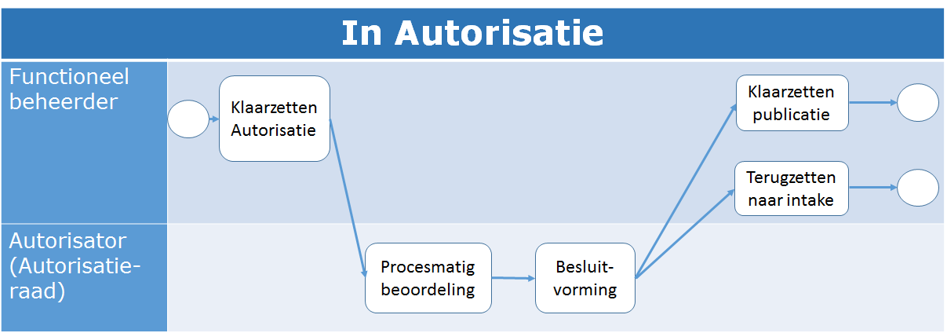

Toelichting bij de belangrijkste subprocesstappen:
- Klaarzetten autorisatie: De Functioneel beheerder bundelt maximaal 1 keer in de 3 maanden de voorstellen, die uit de proces ‘Klaarzetten consultatie/In consultatie’ zijn gekomen (inclusief de afgewezen voorstellen) en legt deze voor ter besluitvorming aan de Autorisator.
- Procesmatige beoordeling: De Autorisator doet vooral een procesmatige beoordeling: zijn de procestappen zodanig doorlopen dat relevante partijen betrokken en/of geconsulteerd zijn en zijn de regels (zie beschrijving van de processtappen) gevolgd?
- Besluitvorming: De Autorisator heeft de volgende besluitmogelijkheden per voorstel:
- Voorstel akkoord: dan wordt verder gegaan met (pre-)publicatie stap
- Voorstel niet akkoord (gebaseerd op een procesmatig oordeel): voorstel gaat terug naar ‘in intake’ en het proces wordt opnieuw uitgevoerd.
De Gebruiker, die het wijzigingsvoorstel heeft ingediend, krijgt een terugkoppeling van het besluit van de Autorisator.

Maximaal 1 keer per jaar wordt aan de Autorisator door de Functioneel beheerder het besluit voor gelegd om een nieuw ensemble van zibs (volledige Release) te publiceren.

De besluitvorming door de Autorisator vindt plaats bij meerderheid van stemmen, indien van toepassing.

7.Pre-publicatie zib
In het pre-publicatieproces publiceert de Distributeur een nieuwe versie van de zib. Bij de publicatie wordt een overzicht beschikbaar gesteld waarin de doorgevoerde aanpassingen zijn opgenomen.

8.Publicatie ensemble zibs
In het publicatieproces ensemble zibs publiceert de Distributeur een nieuwe volledige verzameling van zibs. Bij de publicatie wordt een overzicht beschikbaar gesteld waarin de doorgevoerde aanpassingen zijn opgenomen. Een volledige verzameling zibs wordt nooit vaker gepubliceerd dan 1 keer per jaar.

Bijlage 1 Invulling van de beheerafspraken

Invulling beheerafspraken
Onderstaand overzicht geeft de invulling weer van alle beheerafspraken voor de Zorginformatiebouwstenen (zibs).

Aanmeldingswegen voor indienen melding
Contactwijze | Bereikbaar via | Contactpersoon
Nictiz BITS | bits.nictiz.nl | Nasra Khan
E-mail | beheerzib@nictiz.nl | Nasra Khan

Aanmeldingswegen voor deelname aan de open consultatie
Contactwijze | Bereikbaar via | Contactpersoon
Nictiz BITS | bits.nictiz.nl | Fred Smeele
E-mail | beheerzib@nictiz.nl | Fred Smeele

Aanmeldingswegen voor escalatie
Contactwijze | Bereikbaar via | Contactpersoon
E-mail | Wouter de Haan (manager generieke standaarden) | haan@nictiz.nl
Telefonisch | Via receptie Nictiz | 070 317 3450

Responstijden
Processtap | Doorlooptijd
Intake | < 2 dagen
Analyse | < 2 maand
Uitwerken voorstel, incl open consulatie | < 30 werkdagen
Besluitvorming | 4 x per jaar
Realisatie | < 1 maand
Pre-publicatie zib | gemiddeld 4 x per jaar
Publicatie ensemble zibs | Max. 1x per jaar, tenzij evidente noodzaak aanwezig.

Wijzigingsbeheersysteem
De Functioneel Beheerder of de gebruiker registreert de melding in het wijzigingsbeheersysteem Nictiz BITS, dit staat voor Nictiz Beheer Informatie- en Terminologie Standaarden. BITS is te bereiken via de website: bits.nictiz.nl. BITS is toegankelijk voor de Gebruiker, Functioneel Beheerder, Technisch beheerder, Expert en Autorisator. Gebruikers, die geen gebruik maken van BITS, krijgen terugkoppeling van de Functioneel beheerder over de status van de melding via e-mail.

Publicatie
Publicatiepagina | https://zibs.nl/wiki/Hoofdpagina
Publicatiemoment | In principe publiceert de Distibuteur, in opdracht van de Functioneel beheerder, maximaal één maal per jaar een nieuwe publicatieversie van het ensemble van zibs.  In principe publiceert de Distibuteur, in opdracht van de Functioneel beheerder, maximaal één maal per 3 maanden (dus 4 keer per jaar) een nieuwe pre-publicatieversie van een individuele zib.
Versienummering | Een ensemble van zibs (alle beschikbare zibs) krijgt een publicatieversie kenmerk als geheel, bijvoorbeeld ‘Release 2016’. Een ensemble van zibs bestaat op zijn beurt uit individuele bouwstenen met ieder een eigen versienummer.  Bijvoorbeeld:  - Ensemble Publicatieversie ‘Release 2016’ bevat:  - Patiënt 1.1.1  - MedicatieGebruik 2.0.0  - Etc.  Elke zib heeft zijn eigen versienummer.  Bij het toekennen van een uniek versienummer aan de zib wordt onderscheid gemaakt in een drietal types releases, namelijk een major release, een minor release of een patch. Waarbij de versienummering als volgt is opgebouwd:  [<major>.<minor>.<patch>]  - Een major release wordt gekenmerkt door een aanzienlijke uitbreiding en/of wijziging in de functionaliteit. Van een major release kan niet worden gegarandeerd dat hij backwards compatibel is met eerdere releases. In een major release zitten in het algemeen aanpassingen, die bij het intakeproces de rubriekaanduiding ‘D’ hebben gekregen.  - Een minor release bevat verbeteringen en aanpassingen met een wat grotere impact. In een minor release zitten in het algemeen aanpassingen, die bij het intakeproces de rubriekaanduiding ‘C’ hebben gekregen. Een minor release is backwards compatibel met eerdere releases. Dit aspect (backwards compatibility) wordt meegenomen in de ‘analyse’ en ‘uitwerken voorstel’ stap.  - Een patch release wordt gebruikt voor de wat kleinere aanpassingen. In een patch release zitten in het algemeen aanpassingen, die bij het intakeproces de rubriekaanduiding ‘A’ en ‘B’ hebben gekregen. Een patch release is altijd compatibel met eerdere releases  Bij elke oplevering van een nieuwe versie van een zib worden tevens compatibiliteitsregels opgeleverd t.o.v. de eerdere versie.

Transparantie wijzigingsverzoeken
De wijzigingsverzoeken inclusief bijbehorende afhandeling zijn inzichtelijk in BITS. Indien een gebruiker van de zib dit wenst kan de gebruiker inzagerechten in deze tool krijgen. Door de Functioneel Beheerder wordt bij iedere publicatie een overzicht gepubliceerd van alle wijzigingsverzoeken die in de publicatie zijn verwerkt.

Onderdelen in beheer

Bij het uitvoeren van het beheer van de Zorginformatiebouwstenen (zibs) maakt de Functioneel beheerder onderscheid in de volgende onderdelen:

Naam | Omschrijving | Type | Externe publicatie?
pdf-templates | Templates van rtf versie van de bouwstenen. | Template | Nee
Nl.zorg.templateDCM.xmi | Template met de te gebruiken structuur en format van DCM voor klinische bouwstenen. | Template | Nee
Template voor valuesets.docx | Template voor valuesets van de bouwstenen. | Template | Nee
Referentiekaart klinische bouwstenen (technische versie) | Een beschrijving waarin duidelijk de onderdelen van de zorginformatiebouwsteen staan beschreven (=leeswijzer). | Template | Nee
Diversen | Een beschrijving van wat er geïnstalleerd moet worden om zorginformatiebouwstenen te maken. | Installatie bestanden | Nee
DCM Datatypes (2012-feb-24).xmi | DCM datatype xmi file | Installatie bestanden | Nee
MDG Technology for DCM2010 - UMC.xml | Aangepaste MDG file met DCM tag values | Installatie bestanden | Nee
UMC Stereotypes (2013-06-14).xml | Aangepaste DCM stereotype file | Installatie bestanden | Nee
nl.zorg.<naambouwsteen>_voorbeeld.docx | Sourcefile van de voorbeeldplaatjes per zorginformatiebouwsteen | Interne bouwsteen bestanden (één per bouwsteen per versie) | Nee
Referentiekaart klinische bouwstenen | Een beschrijving waarin duidelijk de onderdelen van de zorginformatiebouwsteen staan beschreven (=leeswijzer) | Gepubliceerde bestanden (één per versie) | Nee
DCM Datatypes Quick Reference | Uitleg over de DCM datattypes | Gepubliceerde bestanden (één per versie) | Ja
nl.zorg.<naambouwsteen>.pdf | De pdf versie van de interne RTF versie | Gepubliceerde bestanden (één per bouwsteen per versie) | Ja
nl.zorg.<naambouwsteen>.xmi | De technische versie of bronbestand van de bouwsteen die de basis is voor de diverse verschijningsvormen van de zorginformatiebouwsteen | Gepubliceerde bestanden (één per bouwsteen per versie) | Ja
NFU DCM repository.EAP | De EA file waarin de bibliotheek van alle laatste versies van DCM's zitten. | Overigen | Nee
Wiki | https://zibs.nl/wiki/Hoofdpagina | Overigen | Ja
Compatibiliteitsregels | Bij elke oplevering van een nieuwe versie van een zib worden compatibiliteitsregels opgeleverd, die de compatibiliteit beschrijven met de versie daarvoor. | Wordt nog bepaald | Ja

Invulling actoren in beheer

De invulling van de verschillende actoren die betrokken zijn bij het beheer van de Zorginformatiebouwstenen staat beschreven op de zibs website “invulling van actoren”. Er zijn in het kort de volgende actoren groepen betrokken bij het beheer. Bij de fase ‘in autorisatie’ staat de zogenaamde Autorisatieraad centraal. In deze Autorisatieraad nemen, naast Nictiz, vertegenwoordigers van verschillende landelijke koepels deel. Bij het beheer van de zibs zijn verschillende experts betrokken, namelijk: zorginhoudelijke experts, methodologische experts en termin​ologie experts​. Hiermee wordt de kwaliteit van de zib gewaarborgd vanuit al deze relevante invalshoeken. De pool van zorginhoudelijke experts​ wisselt van samenstelling, afhankelijk van het wijzigingsverzoek zib.

Klein Wolterink, G., 2013, Informatiestandaarden in de zorg, Nictiz, Den Haag
Architectuurdocument_Registratie_aan_de_bron_-_Volume_1_v1.0
Schmohl, A., 2014, Beheer van standaarden in de zorg, Nictiz, Den Haag
Klein Wolterink, G., 2013, Informatiestandaarden in de zorg, Nictiz, Den Haag,
Architectuurdocument_Registratie_aan_de_bron_-_Volume_1_v1.0
Architectuurdocument_Registratie_aan_de_bron – Volume_2_v0.99
NEN 7522:2010nl, 2010, Medische informatica-Hanteren van code- en andere terminologiestelsels, NEN, Delft
Schmohl, A., 2014, Beheer van standaarden in de zorg, Nictiz, Den Haag
De wijze waarop een melding ingediend kan worden n.a.v. de zibs, bv. e-mail, telefonisch, etc.
De contactgegevens via waar de melding ingediend kan worden, bv. e-mailadres, telefoonnummer.
Een eventueel contactpersoon die de melding zou ontvangen.
De wijze waarop een melding ingediend kan worden n.a.v. de zibs, bv. e-mail, telefonisch, etc.
De contactgegevens via waar de melding ingediend kan worden, bv. e-mailadres, telefoonnummer.
Een eventueel contactpersoon die de melding zou ontvangen.
Het procesonderdeel waarop de responstijden betrekking hebben.
De afgesproken maximale doorlooptijd van het desbetreffende procesonderdeel.
Een beschrijving van het wijzigingsbeheersysteem dat gehanteerd wordt voor het afhandelen van wijzigingsverzoeken.
Het communicatiekanaal dat gekozen is voor publicatie van de zibs.
Een principe afspraak m.b.t. het uitbrengen van een nieuwe publicatieversie, uiteraard kan hier van worden afgeweken indien geen noodzaak aanwezig is voor een publicatie of juist vroegtijdig een nieuwe publicatieversie uitgebracht moet worden.
De afspraken die gemaakt zijn met betrekking tot de samenstelling van het versienummer.
Een beschrijving van de wijze waarop alle binnengekomen wijzigingsverzoeken m.b.t. de zibs transparant gemaakt worden.
De naam geeft weer onder welke naam het onderdeel in beheer bij de betrokkenen bekend is.
De omschrijving geeft een omschrijving van het onderdeel in beheer.
Het type geeft aan wat het type onderdeel is dat in beheer is.
In hoeverre het onderdeel extern beschikbaar/gepubliceerd wordt.

